Kit de promoción en redes sociales "Nuestro porqué"

Acerca de la página "Nuestro porqué" de CSI

CSI se compromete a fomentar escuelas concertadas de alta calidad que satisfagan las necesidades de sus comunidades. Cada miembro de la comunidad de más de 20 000 escuelas CSI tiene una historia única sobre el porqué ha elegido una escuela concertada. Hemos recopilado una selección de relatos del personal, de los padres y de los estudiantes de la escuela CSI. Cada historia destaca lo que las escuelas concertadas y la elección significan para ellos. ¡Queremos conocer su historia! ¿Qué significa para usted su escuela concertada?

Visite la página "Nuestro porqué" de CSI

¡Ayúdenos a correr la voz! ¡Juntemos más historias y compartamos el impacto positivo que las escuelas concertadas están teniendo en la comunidad!

Gráficos para redes sociales

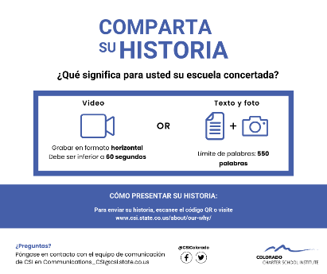
Descargar gráfico

Pies de foto para las redes sociales

Pies de foto para Instagram/Facebook:
¿Qué significa para usted su escuela concertada? ¡Queremos conocer su historia! @CSIColorado está recopilado una selección de historias del personal, de los padres y de los estudiantes de la escuela CSI. Cada una destaca lo que las escuelas concertadas y la elección significan para ellos. Comparta la suya para que aparezca en la página web de CSI. Para ver otras historias y enviar la suya, visite www.csi.state.co.us/about/our-why/

Pie de foto para Twitter:
¿Qué significa para usted su escuela concertada? @CSIColorado está recopilado una selección de historias del personal, de los padres y de los estudiantes de la escuela CSI. Comparta su historia para que aparezca en la página web de CSI. Para ver otras historias y enviar la suya, visite www.csi.state.co.us/about/our-why/

Boletín de noticias:
¿Qué significa para usted su escuela concertada? ¡Queremos conocer su historia! El Instituto de Escuelas Concertadas de Colorado está recopilado una selección de historias del personal, de los padres y de los estudiantes de la escuela CSI. Cada una destaca lo que las escuelas concertadas y la elección significan para ellos. Comparta su historia en formato de texto (hasta 550 palabras) con una foto O en formato de vídeo (menos de 60 segundos en orientación horizontal) para que aparezca en la página web de CSI. Para ver otras historias y enviar la suya, visite www.csi.state.co.us/about/our-why/

¡Siga a CSI en las redes sociales!
Facebook: @CSIColorado - https://www.facebook.com/CSIColorado
Twitter: @CSIColorado - https://twitter.com/CSIColorado

Si tiene preguntas, póngase en contacto con el equipo de comunicación de CSI en Communications_CSI@csi.state.co.us

